Hayat Yayınları Tanıtım Bülteni
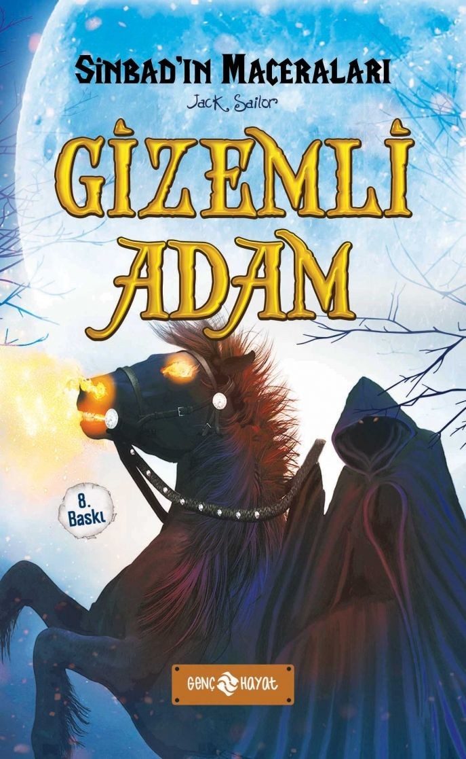 | Eser Adı: SİNBAD GİZEMLİ ADAM  Yazar Adı: Jack Sailor  Cilt Bilgisi:  Kitap Dili: Türkçe  İç Sayfa: HOLMEN SB 65  Kapak: BRISTOL 230  Selefon Türü: MAT SELEFON  Basım Tarihi: 2024  Sayfa Sayısı: 136  Kitap Boyutları: 12 X 19,5 mm  ISBN No: 9786059562188  Etiket Fiyatı: 180,00 TL
Kitap Tanıtım Yazısı : (Arka Kapak)

SİNBAD'IN HEYECAN DOLU MACERALARINA KATILMAYA NE DERSİNİZ?
Babasının öldüğünü zanneden Sinbad, bir gün halasından babasının ticaret yapmak için uzak diyarlara gittiğini ve bir daha geri dönmediğini öğrenir.Sinbad, babasını bulmak için çıktığı yolculukta ıssız bir adaya düşer. Kazadan kendisi gibi sağ kurtulan Caferi ile adada yaşamanın yollarını bulmaya çalışırlar. Adada buldukları vahşi genç Halhal ile birlikte adadan kurtulmanın yollarını aramaya başlarlar. Ancak hiçbirinin aklına gelmeyen bir gelişme olur. Sinbad ve arkadaşları adada yalnız olmadıklarını anlarlar. Adadaki yerlilerin eline esir düşen Sinbad ve arkadaşlarını nasıl bir son beklemektedir? Sinbad’ın cebinden çıkan çakmak onların hayatını nasıl değiştirecek? Yerlilerin elinden kurtulabilecekler mi? Adaya yolu düşen gemideki meçhul adam, beraberinde nasıl bir sır taşımaktadır? Bu sır Sinbad’ın hayatını nasıl değiştirecek?Bütün bu soruların cevabını bulabilmek için haydi maceraya…
Kitabın detay sayfasına buradan ulaşabilirsiniz :
https://hayatyayinlari.com/kitaplar/jack-sailor-sinbad-gizemli-adam-1708.html
Genç Hayat



